附件1

团支部对标定级工作的相关流程

说明：对标定级主要是线下的工作，团支部自评、分团委复核过程需要留存纸质版打分表，并签字盖章。确认后再录入系统。

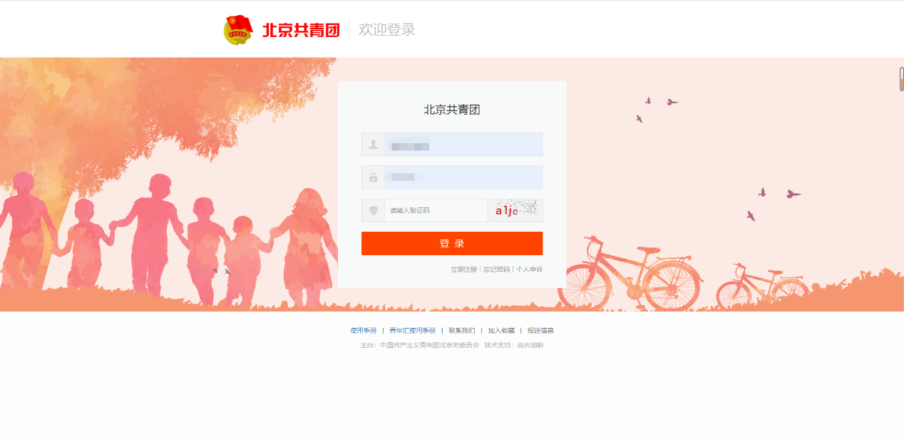一、由支部负责人登录“北京共青团”线上系统的支部账号

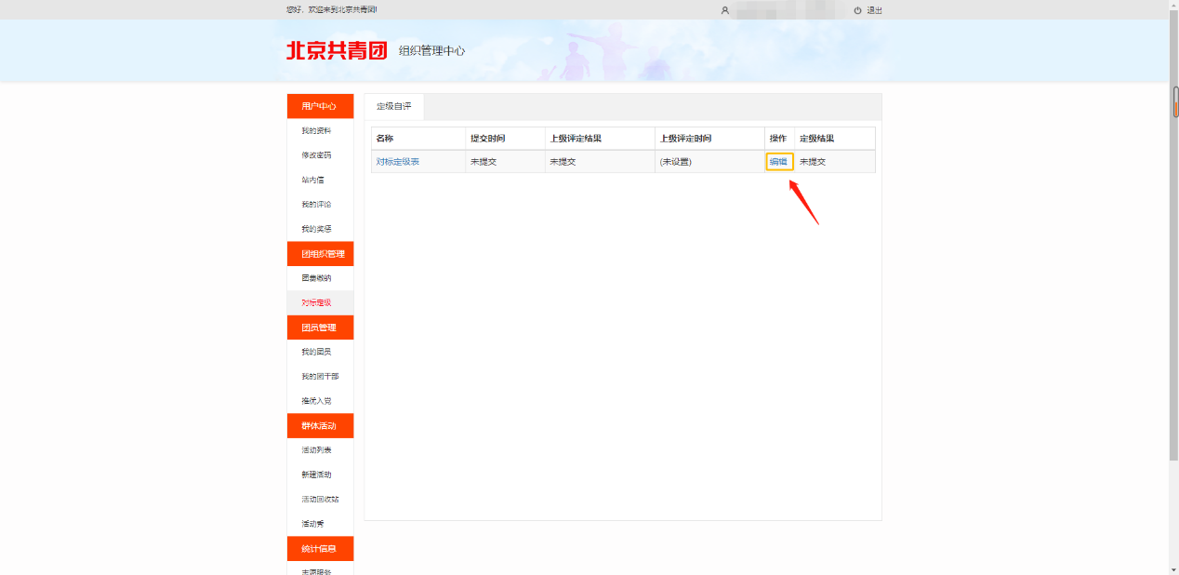二、登录支部账号后，使用“团组织管理”中的“对标定级”功能进行团支部的定级自评

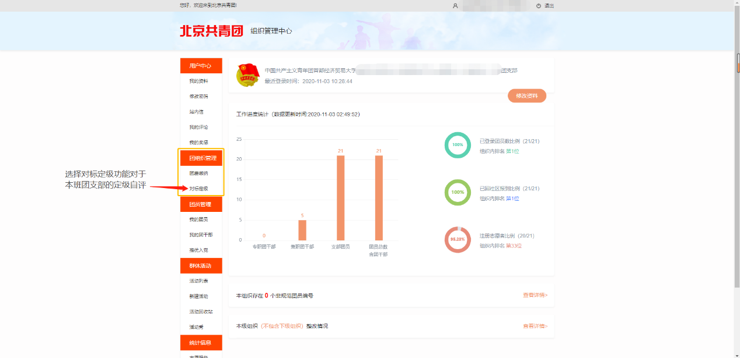三、进入“对标定级”界面后，选择对标定级表，点击“编辑”进入定级自评阶段。

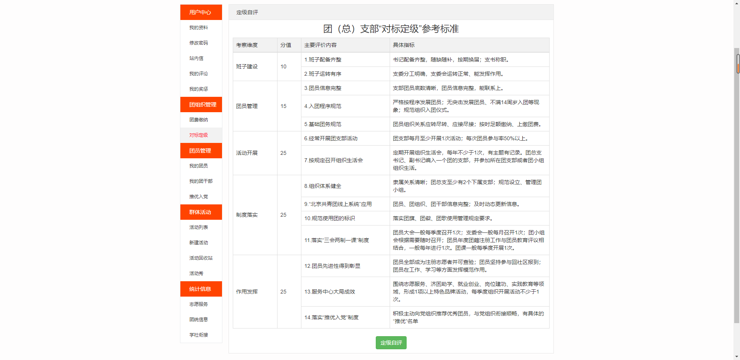四、认真阅读有关定级自评要求，并对于团支部定级做出自评并提交，等待学院团组织进行批复。经过上级确认后的支部定级无法修改。